产品说明书
一、产品的展示

PVC硅包镁铝合金软管
全长：51cm，管径：7.5mm

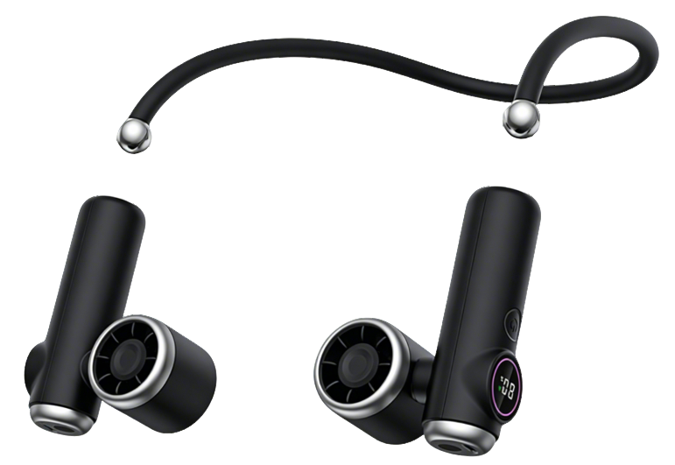
电源键
单击切换风扇：20~40~60~80~100/关机循环
长按启动照明灯
数显屏与氛围灯圈
数显显示当前挡位/剩余电量
氛围灯颜色：绿-湛蓝-蓝-紫-红色
金属球头
直径：15mm，可与风扇磁吸拼接
五叶无刷电机
风口直径：38mm
支持约350°旋转调整风口
LED照明灯与typec输入接口
输入功率：5v1a

注：氛围灯渐变，不可关闭
2.场景示范
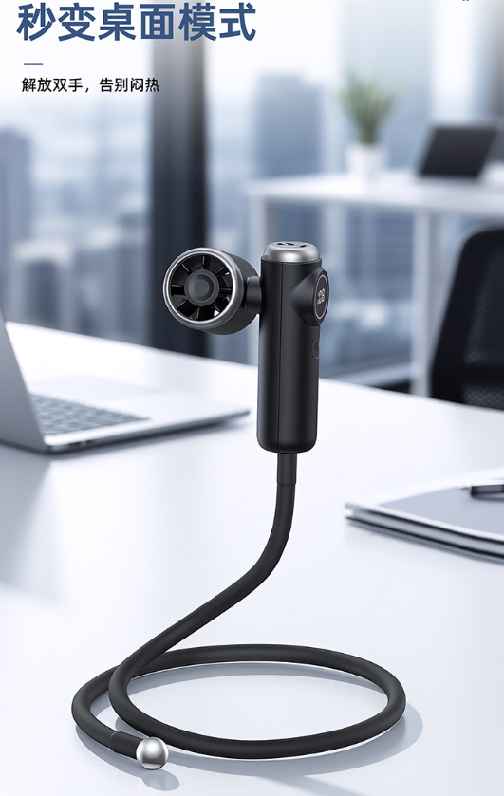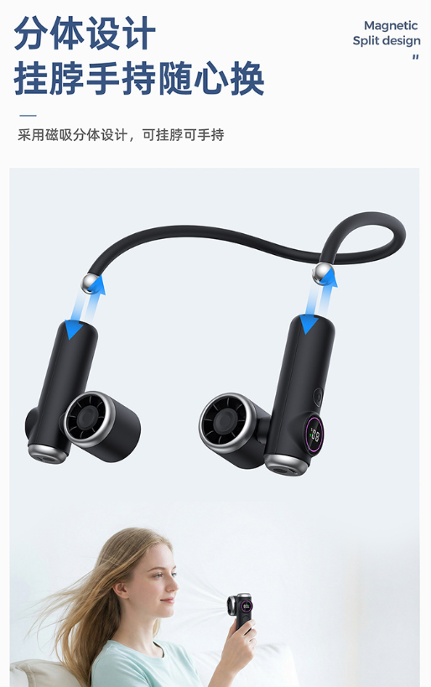
- 包装清单
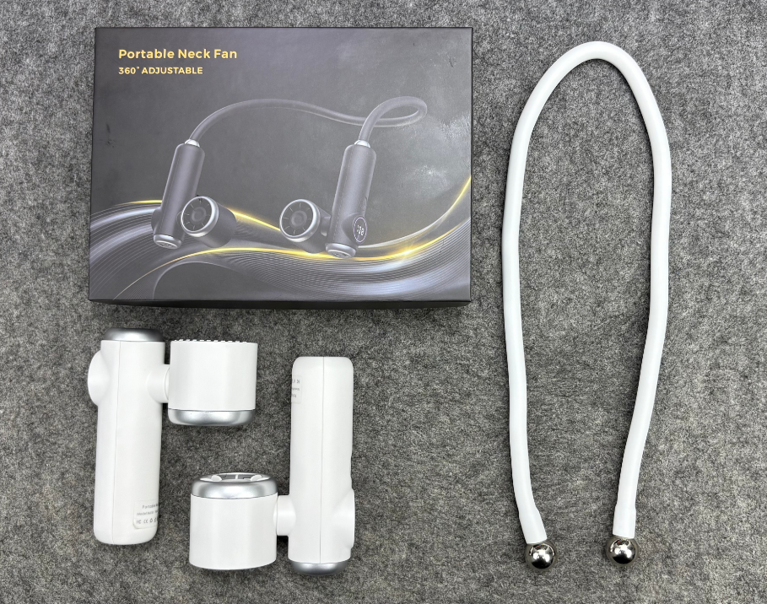
- 使用的说明
1.连接示范
产品使用说明：https://v.douyin.com/S9ZLhhe48S8/
2.温馨提示
产品输入电源建议使用5v1a充电，防止过热
使用时不要遮挡底部吸风口，避免发生事故
- 产品的参数
